Neues Rückschlagventil
mit redundanter Dichtung
Klingenberg, August 2020. Für vielfältige Einsätze in der Prozessindustrie ist das neue Rückschlagventil Typ CV von WIKA ausgelegt. Sein Verschlusssystem mit selbstzentrierendem Kolben verhindert sicher den Rückfluss von flüssigen und gasförmigen Medien.

Die Zuverlässigkeit des neuen Instrumentierungsventils beruht in erster Linie auf der redundanten Dichtung aus O-Ring und Metallkonus. Seine Dichtheit ist nach BS6755/ISO 5208 Leckrate A geprüft. Die einteilige und robuste Konstruktion des Typs CV ermöglicht eine hohe Wiederholbarkeit und eine lange Lebensdauer, auch im Fall von Heavy-Duty-Anwendungen. Die druckführenden Teile entsprechen dem Sicherheitsfaktor 4:1.

WIKA bietet für das neue Rückschlagventil einen anwendungsspezifischen Zusammenbau mit einem Messgerät an. Ein solcher Geräte-Hook-up wird installationsbereit und dichtheitsgeprüft geliefert.

Anzahl der Zeichen: 837
Kennwort: CV

Hersteller:
WIKA Alexander Wiegand SE & Co. KG
Alexander-Wiegand-Straße 30
63911 Klingenberg/Germany
Tel. +49 9372 132-0
Fax +49 9372 132-406
vertrieb@wika.com
www.wika.de

WIKA Werksbild:
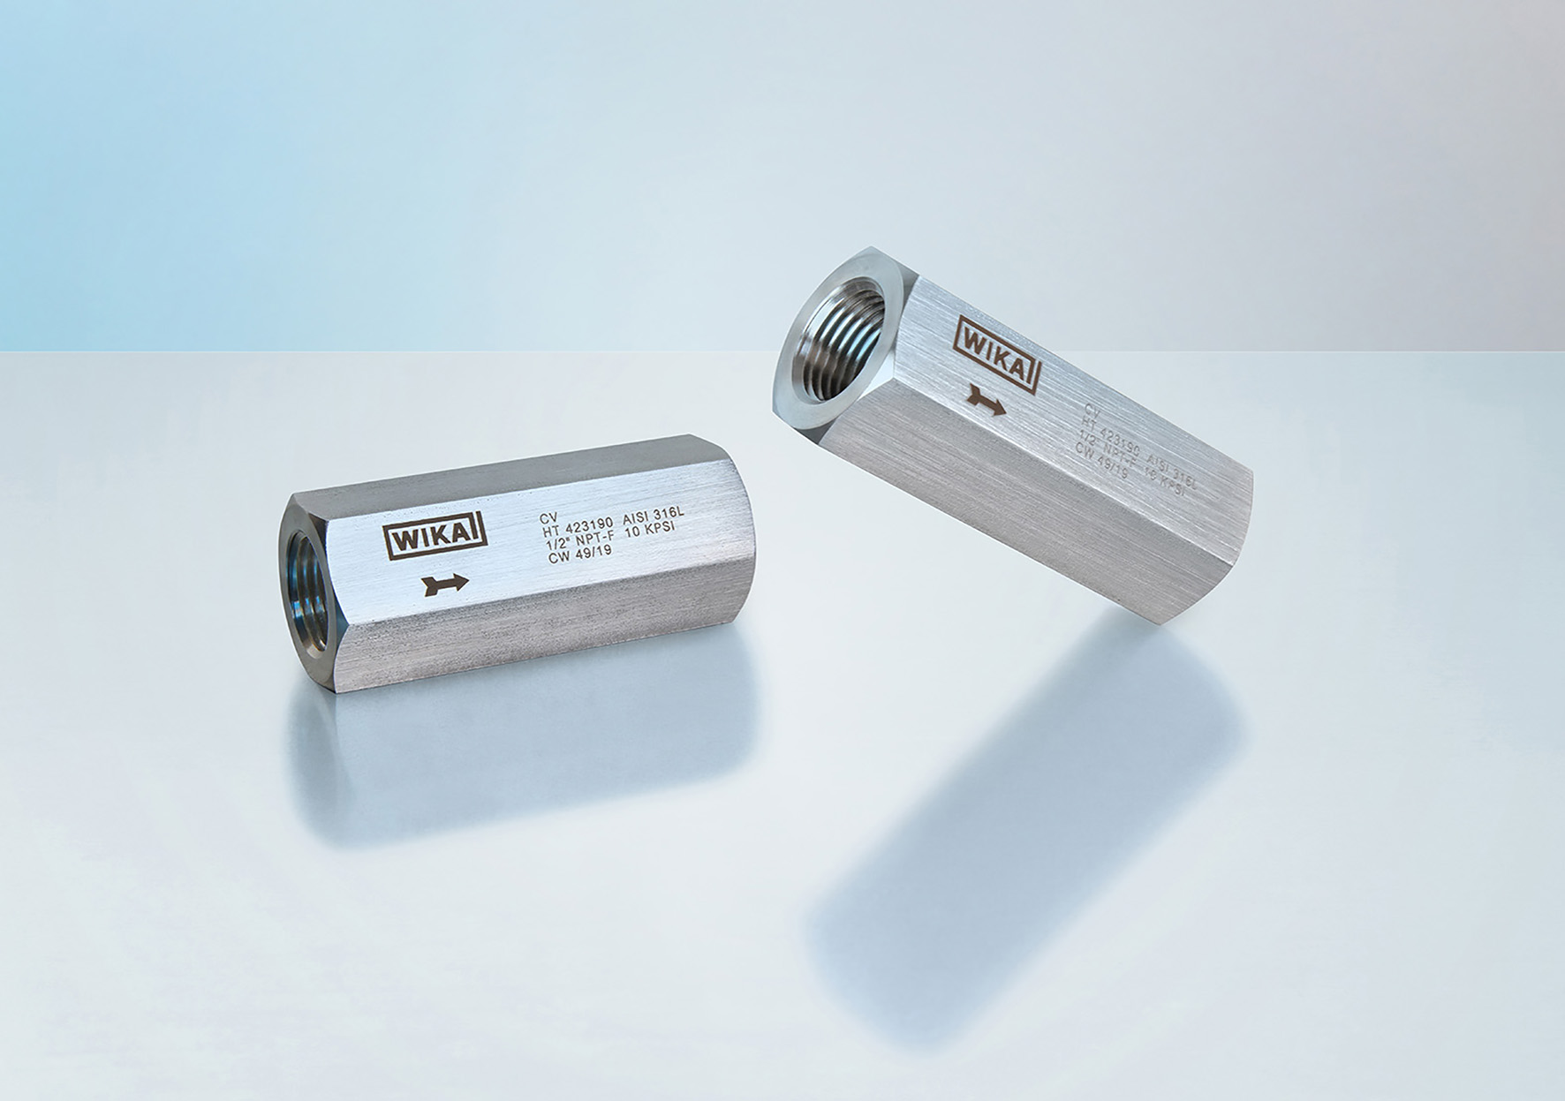
Typ: CV

Redaktion:
WIKA Alexander Wiegand SE & Co. KG
André Habel Nunes
Marketing Services
Alexander-Wiegand-Straße 30
63911 Klingenberg/Germany
Tel. +49 9372 132-8010
Fax +49 9372 132-8008010
andre.habel-nunes@wika.com
www.wika.de

WIKA Presseinfo

